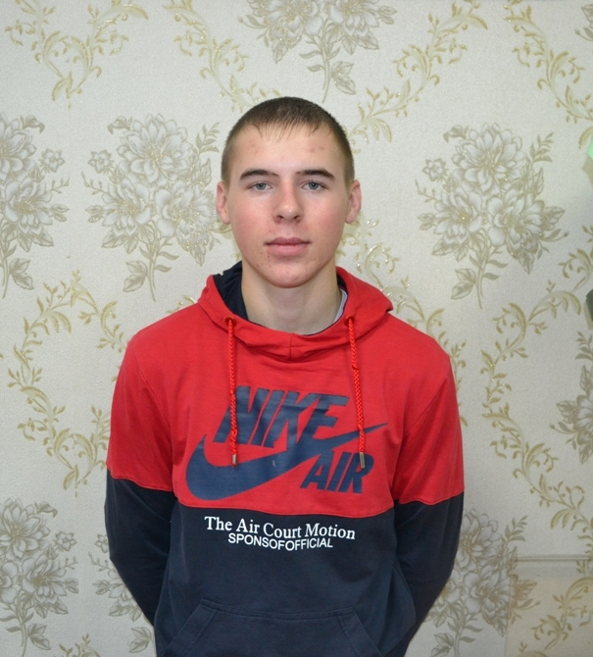

Даниил Ш.

Мальчик родился в ноябре 2001 года

Глаза серые, волосы русые

Даниил доброжелательный, поддерживает дружеские взаимоотношения со сверстниками. В коллективе к лидерству не стремится, конфликтные ситуации не создает.

Возможные формы устройства: усыновление, попечительство, приемная семья

